Obec Pšovlky pořádá zájezd do divadla
Doprava autobusem z Pšovlk nebo z Oráčova ve 13.00 hodin.
Cena zájezdu 350 Kč
Závazné objednávky pí.Sieglová Pavla tel.731456806 nebo pí.Bulecvová Alena tel.606688080 nebo na Obecním úřadě Oráčov.

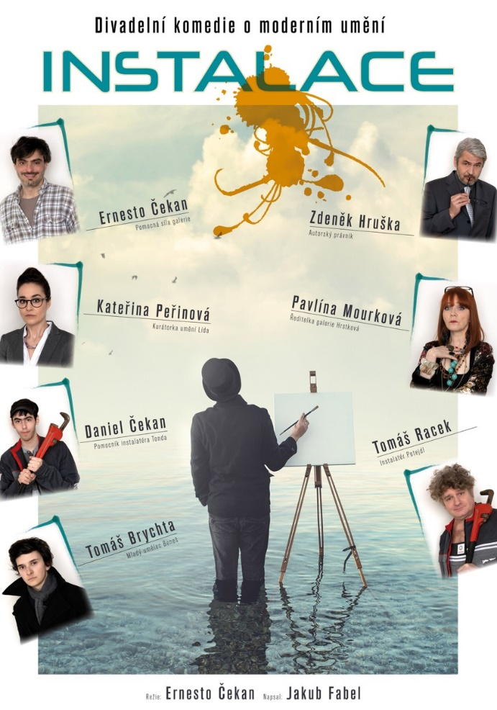
Titul:
Instalace (HOST)
Datum:
15. 06. 19 - 15:00
Místo:
Divadlo Radka Brzobohatého - Praha
Satirická komedie odehrávající se v prostředí výtvarné galerie.

Anotace
Satirická komedie z prostředí galerie moderního umění, která se baví nad autorstvím jednoho obrazu. Kdo je jeho skutečným autorem? A co se stane, když se obrátíte na právníka?
Hrají: Pavlína Mourková, Kateřina Peřinová, Zdeněk Hruška, Ernesto Čekan, Tomáš Racek, Tomáš Brychta, Daniel Čekan
Režie: Ernesto Čekan
Napsal: Jakub Fabel

